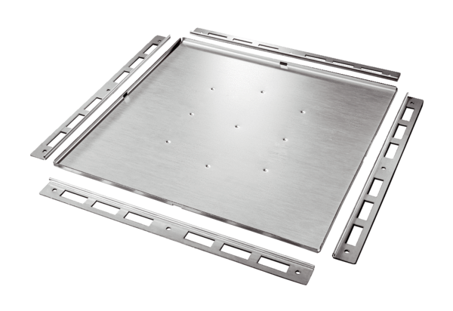Cache de diffuseur d'air FFS-VDUnité de conditionnement : 1 pièceGamme: K
Numéro de référence : 0055.0872Fabricant : MAICO

